1. 현재 환율 변동과 과거 외환위기 시기의 환율 변동 추이를 시각화하여 비교

2. 환율 변동의 원인 찾기

환율 변동의 원인을 크게 국내요소, 국외요소로 나눌 수 있을 것 같다(추정)

달러인덱스와 환율의 비교를 통해 확인해보니 추정이 맞았다.

imf 97.01~98.12 달러인덱스와 상관관계가 낮음

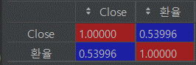

it버블 99.12~01.09 달러인덱스와 상관관계가 높음 -> 생각보다높네;;

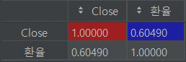

카드사태 02.03~03.03 달러인덱스와 상관관계가 높음->왜높냐..? 카드사태 직전이 it버블로 이어짐 나스닥이랑 우리나라 같이 터짐? 관련성 찾기

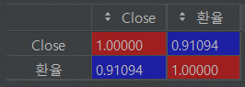

서브프라임모기지 08.01~09.12 달러인덱스와 상관관계가 높음

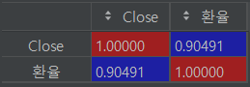

인플레 21.11~22.09 달러인덱스와 상관관계가 높음

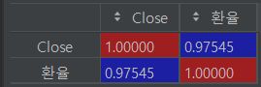

달러인덱스와 상관관계가 높다면 국외요소, 낮다면 국내요소로 생각할 수 있을 것 같다.

그렇다면 국내와 국외를 큰 분류로 각각 세부적인 요소를 나눠 분석해보자

먼저, 국외요소를 분석해보자.

국외요소로 인해 환율이 급등하였던 시기는 크게 두 시기로 구분할 수 있다.

it버블 99.12~01.09

서브프라임모기지 08.01~09.12

왜인지 국외요소로 인한 환율 급등을 좀 더 세부적인 요소들로 나눠 분석 할 수 있을 것 같다...

.

.

.

이제 국내요소를 분석해보자.

국내요소로 인해 환율이 급등하였던 시기는 크게

imf 97.01~98.12 달러인덱스와 상관관계가 낮음

카드사태 02.03~03.03 달러인덱스와 상관관계가 낮음

로 분류할 수 있을 것 같다.

그렇다면 국내에서 환율에 변동을 줄 수 있는 요소들이 어떤 것들이 있고, 실제로 상관관계가 어떻게 되는지 분석해보자.

.

.

.